Физика
ОПРЕДЕЛЕНИЕ И ИЗМЕРЕНИЕ ЦВЕТА НА ПРИМЕРЕ RGB ДАТЧИКОВ ЦВЕТА
COLOR DETERMINATION AND MEASUREMENT USING RGB COLOR SENSORS AS AN EXAMPLE

Анашкина Анастасия
(г. Саров, МБОУ Лицей № 3, 10 класс)

Шмонова Татьяна Михайловна, учитель физики МБОУ Лицея № 3;
Анашкин Алексей Александрович, ведущий программист ООО "Фирма Система"

Человеческий глаз способен достаточно хорошо различать цвета, однако разные люди опишут один и тот же цвет иначе. Поэтому в промышленности и других областях человеческой деятельности требуется точное определение цвета и управление им с помощью автоматических устройств.
Не так давно производителям, использующим оптоэлектронные датчики, было достаточно лишь сведений о яркости излучения. Сейчас требования к таким датчикам растут, поскольку необходима гораздо более точная информация о свете. Диапазон подобных устройств широк: от дорогих лабораторных спектрофотометров до экономичных (RGB — Red, Green, Blue) датчиков цвета. Столь широкий диапазон типов датчиков стимулировал увеличение областей практического использования измерения цвета. Сегодня датчики цвета применяются для цветовых измерений, контроля и управления цветом в промышленной автоматике, бытовой технике, текстильной промышленности, светодиодной подсветке ЖК-дисплеев и телевизоров, измерения цвета в портативном медицинском оборудовании и диагностической аппаратуре и т. д.
На рис. 1а показан основной принцип определения цвета человеческим глазом. Имеются несколько типов приборов для измерения цвета, но сегодня чаще всего используют либо колориметрический, либо фотометрический методы измерения. Колориметрический метод предполагает измерение света от объекта с помощью датчика с тремя фильтрами (рис. 1б). Обычно спектральная чувствительность датчика оптимизирована так, чтобы она совпадала со спектральной чувствительностью человеческого глаза. Выходной сигнал дается в координатах цвета X, Y, Z. При фотометрическом методе (рис. 1в) используется множество датчиков, определяющих цвет в большом количестве узких диапазонов. Затем компьютер вычисляет координаты цвета в каждом диапазоне и интегрирует полученные данные.
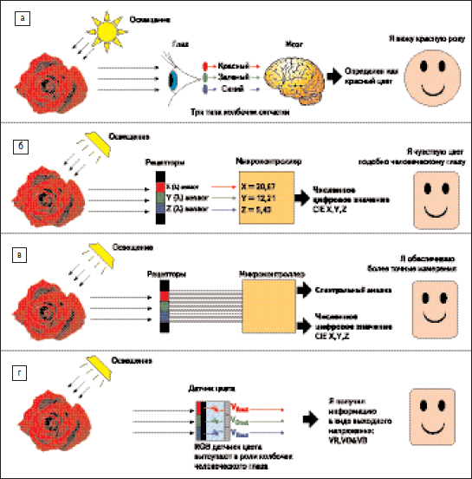
Рис. 1. Определение цвета:
а) человеческим глазом;
б) колориметром;
в) спектрофотометром;
г) RGB-датчиком цвета
Сегодня выпускаются три различных типа датчиков цвета: датчики, преобразующие свет в фототок, датчики, преобразующие свет в аналоговый сигнал, и датчики, преобразующие свет в цифровой сигнал.
Датчик цвета, преобразующий свет в аналоговое напряжение, обычно состоит из матрицы фотодиодов с цветными светофильтрами, интегрированной со схемой преобразования тока в напряжение. Такой RGB-датчик цвета использует колориметрический принцип измерения и состоит из фотодиодной матрицы, красного, зеленого и синего фильтров и трех усилителей с токовым входом, объединенных в одной монолитной КМОП-микросхеме. RGB-фильтры разлагают падающий свет на красную, зеленую и синюю составляющие. Фотодиод соответствующего канала цвета превращает их в фототок. Затем три усилителя с токовым входом преобразуют фототок в напряжение. Вместе три аналоговых выхода несут информацию о цвете и силе света. Выходное напряжение на каждом из каналов (R, G, B) линейно увеличивается с ростом интенсивности света. Блок-схема типового датчика цвета приведена на рис. 2.
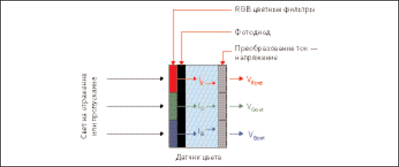 Рис. 2. Блок-схема типового датчика цвета
Чаще всего используют один из двух методов измерения и определения цвета: на отражение и на пропускание. В данной работе используется первый метод.
При измерении на отражение датчик цвета определяет и измеряет цвет излучения, отраженного от поверхности или объекта. При этом как источник, так и датчик цвета расположены близко от отражающей поверхности. Свет, излучаемый источником света, отражается от поверхности, затем определяется и измеряется датчиком цвета. Цвет излучения, отраженного от поверхности, зависит от цвета этой поверхности. Например, белый свет, падающий на красную поверхность, отражается как красный цвет. Отраженный красный свет попадает на датчик цвета, выдающего различные выходные напряжения по трем каналам R,G и B. Интерпретируя эти три напряжения, можно определить цвет. Эти три выходных напряжения растут линейно с увеличением интенсивности отраженного света, поэтому такой датчик цвета может также измерять отражающую способность объекта или поверхности .
Для подтверждения теории, проведем эксперимент. Мной была собрана установка, главными составляющими которой являются датчик света tcs230, плата Arduino Mega (далее плата управления) и трехцветный светодиод. Макет работает на основе программы, созданной в среде Arduino IDE.
Принцип работы установки:
Программно-аппаратными средствами платы управления поочередно устанавливают режим фильтрации датчика света в красном, зеленом, синем диапазоне. В каждом из этих режимов управляющая плата считывает данные с датчика света. Таким образом, в установке постоянно обновляются данные RGB модели от данных, поступающих с датчика цвета. Оцифрованные данные с платы преобразуются в аналоговый сигнал, который подается на трехцветный светодиод. Таким образом, мы наглядно представляем результат работы датчика цвета. Оцифрованные данные могут быть использованы во многих прикладных задачах.

ЛИТЕРАТУРА:
- Статья Алексея Панкрашина "Определение цвета";
- Бражников Н.И. – М.-Л.: Энергия.

Грамотность тезисов проверила Квасова А. В.,
учитель русского языка и литературы МБОУ Лицея № 3.

